Встановлення програми
Для того, щоб мати можливість запустити програму на персональному комп’ютері, необхідно:
- встановити середовище виконання Java Runtime Environment. Для ОС Windows це середовище можна завантажити із сайту http://www.java.com/en/download/manual.jsp або встановити, використовуючи файл, який постачається із програмою, запустивши на виконання «jre-6u22-windows-i586-s.exe»;
- розпакувати архів «tcncoding.zip» у будь-який каталог на жорсткому диску персонального комп’ютера.
Програма поставляється у вигляді двох файлів — встановлювач Java Runtime Environment та архів із програмою. Спочатку необхідно встановити Java Runtime Environment. Для цього потрібно відкрити каталог із файлами програми та запустити показаний на скріншоті нижче файл «jre-6u22-windows-i586-s.exe».
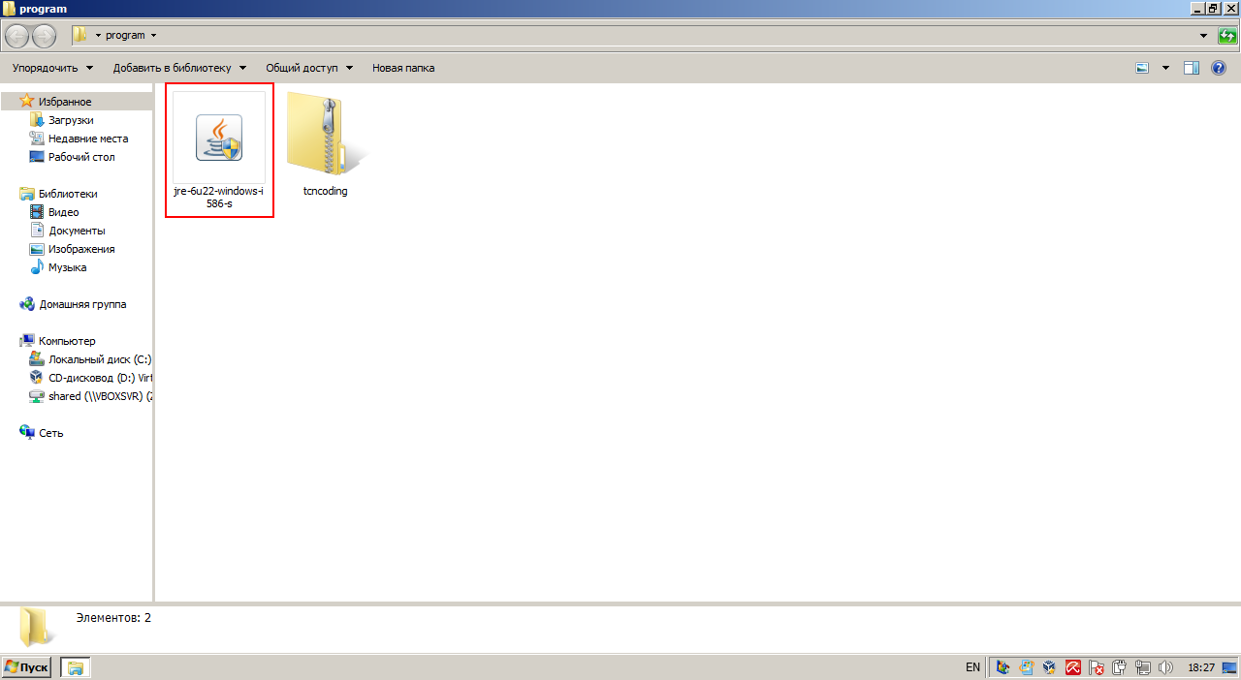
Після цього має на деякий час з’явитися вікно, у якому не потрібно нічого натискати:
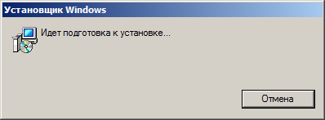
Через деякий час з’явиться наступне вікно:
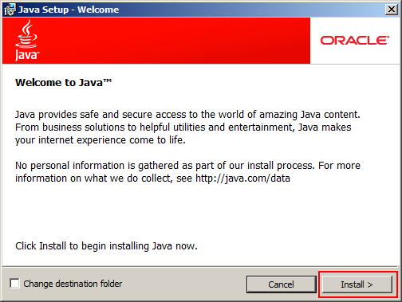
У цьому вікні достатньо натиснути кнопку «Install» для того, щоб розпочати процес встановлення Java Runtime Environment. Сам процес встановлення має вигляд:
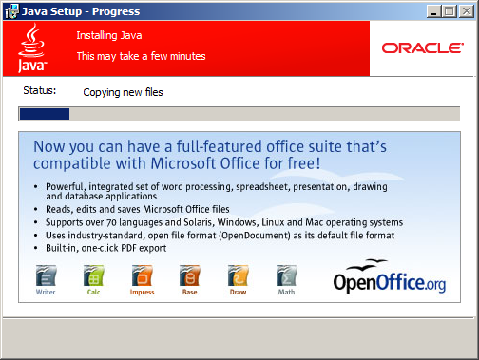
Через деякий час, після того, як необхідні файли скопіюються у належне місце, з’явиться вікно, яке проінформує про те, що встановлення завершено. У цьому вікні потрібно натиснути кнопку «Close» для його закриття.
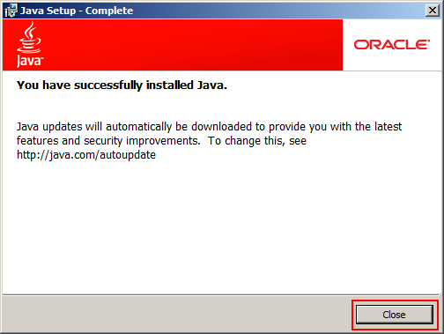
Наступний кроком є розпаковування архіву із програмою. Для цього можна використати будь-який архіватор, встановлений на комп’ютері (WinRar, WinZip, 7zip), або скористатися вбудованою можливістю розпаковувати архіви (ОС Windows XP/Vista/7). Наступний скріншот приведений для ОС Windows 7 та ілюструє меню, яке з’явиться після натиснення правої кнопки миші на файлі «tcncoding.zip». У цьому меню необхідно обрати пункт «Извлечь все…».
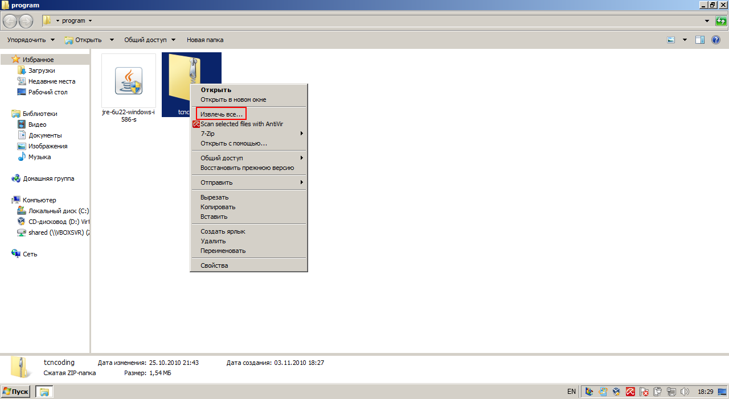
Після натиснення на показаний вище пункт меню з’явиться наступне вікно, у якому необхідно обрати каталог, у який програма буде розпакована, та натиснути кнопку «Извлечь». Каталог, який пропонується за змовчуванням — це каталог, у якому знаходиться початковий архів.
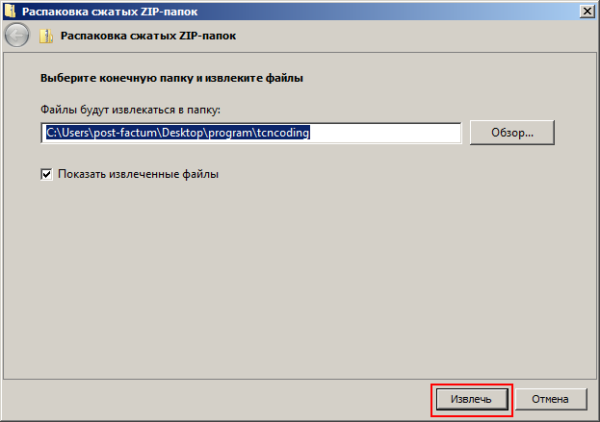
Після процесу розпаковування у каталозі, який був вказаний вище, з’явиться новий підкаталог «tcncoding».
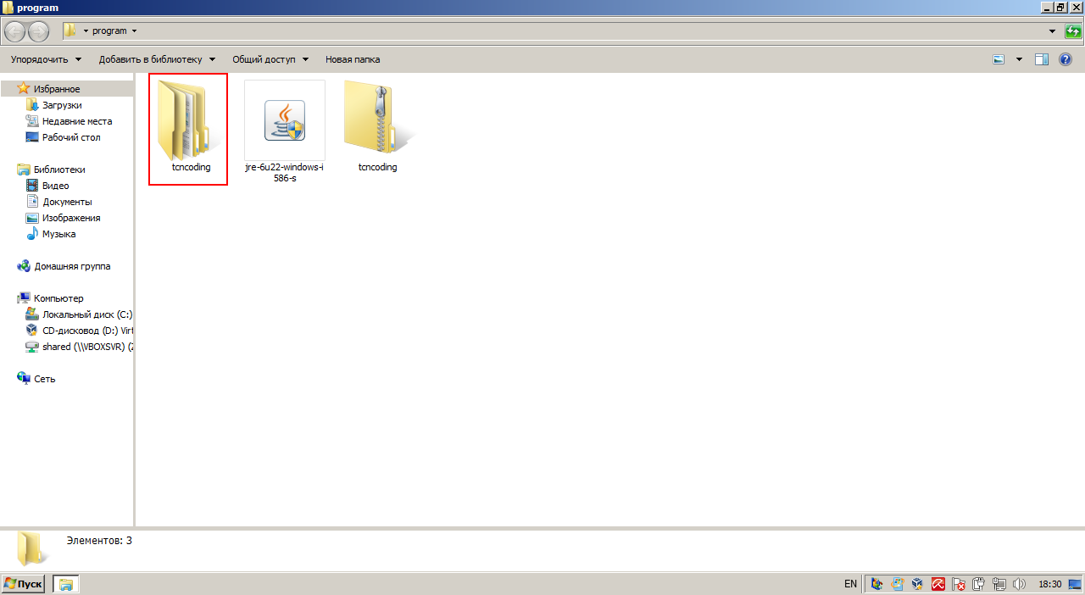
У нього необхідно зайти та запустити файл «tcncoding.exe».
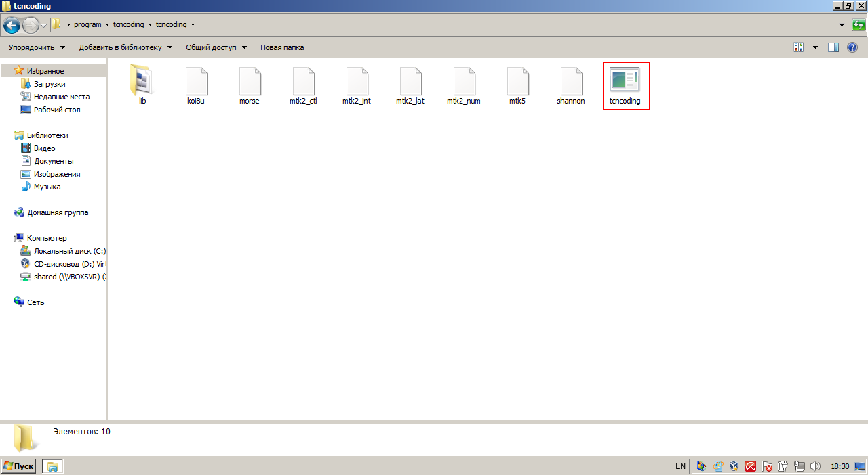

Робота із програмою
Головне вікно програми має вигляд:
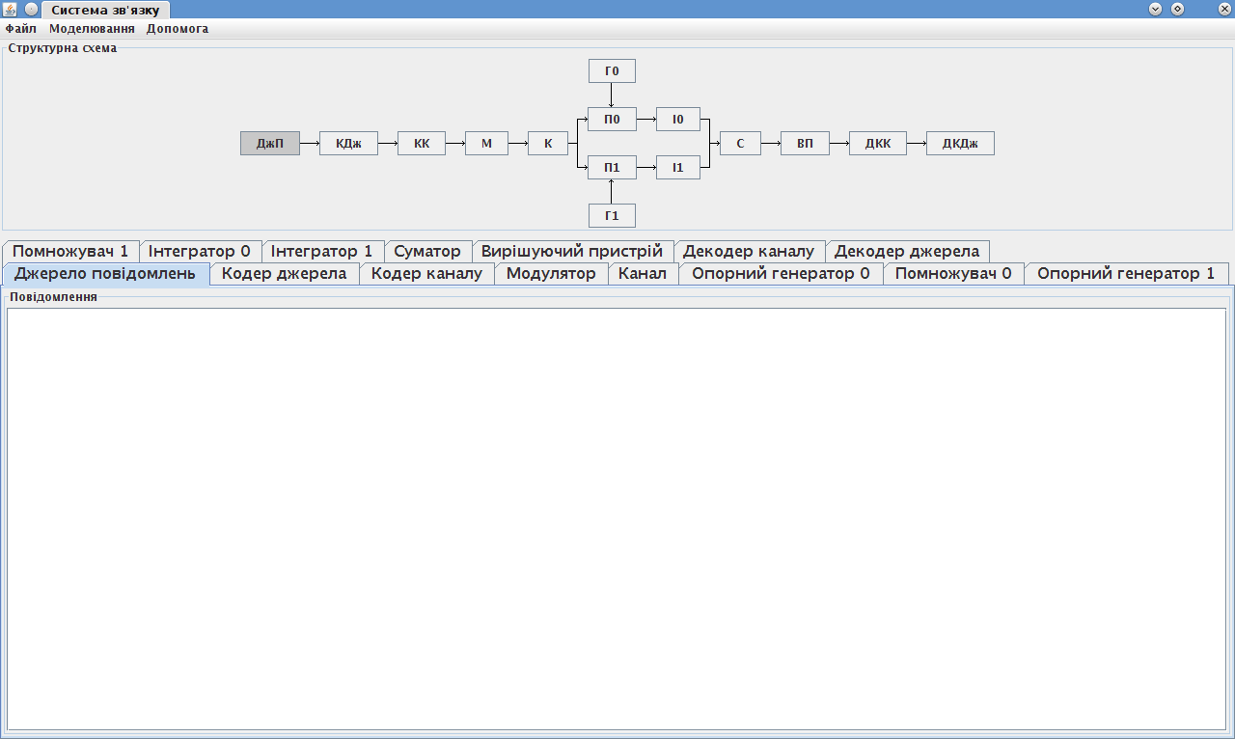
Основні функціональні блоки програми
Програма складається із наступних блоків:
- блок налаштування, який дозволяє встановити параметри сигналів, які передаються у системі електрозв’язку та параметри каналу передавання;
- блок введення повідомлення для передачі у системі електрозв’язку;
- блок передавача, який складається із кодера джерела, кодера каналу та модулятора;
- блок каналу;
- блок приймача, який складається із генераторів опорних коливань, помножувачів, інтеграторів, суматора, пристрою прийняття рішень, декодера каналу та декодера джерела;
- блок виведення прийнятого повідомлення.
Усі блоки представлені на схемі у верхній частині вікна програми. Схема може використовуватися для переміщення між блоками — натискання на відповідний блок на схемі призведе до перемикання на цей блок у основній частині вікна програми.
Робота із програмою
Перед початком демонстрації необхідно встановити параметри сигналів та каналу. Ці параметри встановлюються у вікні «Налаштування моделювання», яке викликається натисненням клавіші F5 на клавіатурі.
Вікно має чотири вкладки.
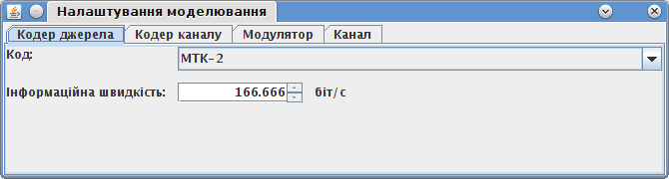
Вкладка «Кодер джерела» дозволяє змінювати код, який використовується кодером джерела, та інформаційну швидкість. Наявні коди:
- МТК-2;
- МТК-5;
- KOI8-U;
- код Морзе;
- код Шенона-Фано.
Вкладка «Кодер каналу» дозволяє змінювати код, який використовується кодером каналу. Наявні коди:
- із перевіркою на парність;
- інверсний;
- манчестерський;
- Хемінга.
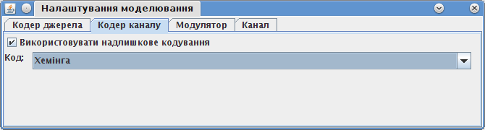
Також є можливість вимкнути надлишкове кодування. У цьому випадку перевірочні біти у бінарні послідовності вноситися не будуть.
Вкладка «Модулятор» дозволяє змінювати вид двійкової модуляції, амплітуду та частоту несучої, а також девіацію частоти для ЧМн.
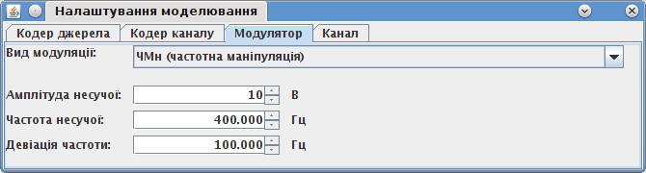
Вкладка «Канал» дає змогу змінити максимальну потужність білого шуму у каналі, задіяти внесення помилок у отриману двійкову послідовність внаслідок дії цього шуму, а також примусове внесення помилки заданої кратності незалежно від потужності шуму у каналі. Примусове внесення помилок у кодову послідовність може здійснюватися поблочно (вказана кількість помилок гарантовано буде внесена у кожен блок) та у всю кодову послідовність (вказана кількість помилок буде гарантовано внесена у всю кодову послідовність).
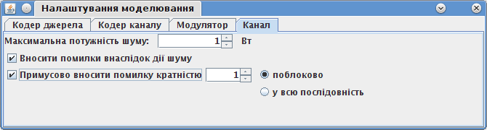
Після встановлення необхідних параметрів вікно «Налаштування моделювання» можна закрити.
У головному вікні у полі «Повідомлення» на вкладці «Джерело повідомлення» необхідно надрукувати повідомлення, яке буде передаватися через систему електрозв’язку. Без введеного повідомлення моделювання не буде виконуватися.
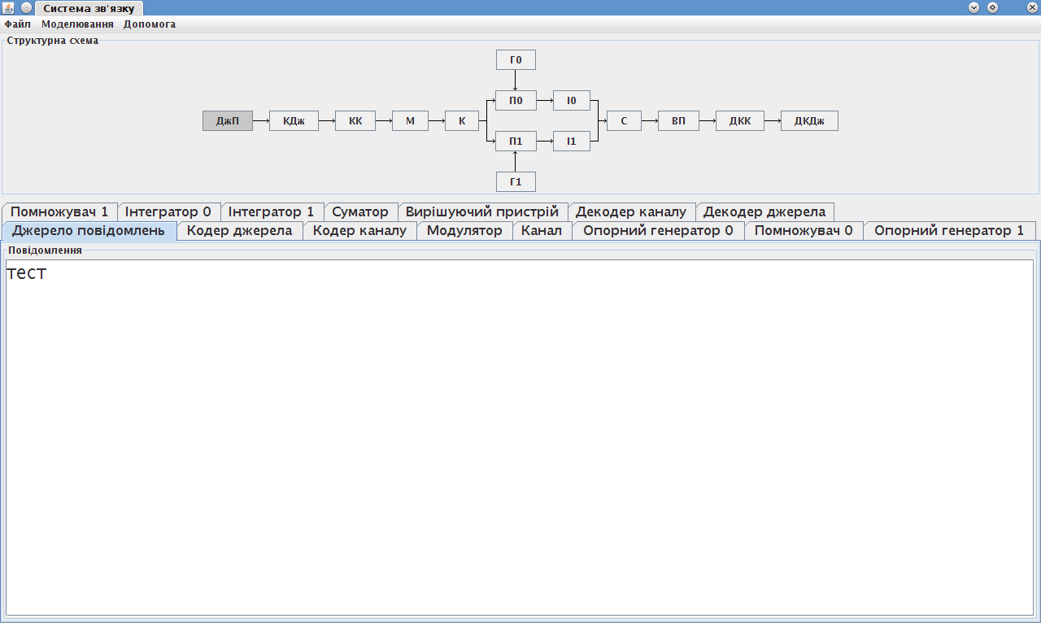
Після цього необхідно натиснути клавішу F9, яка запустить процес моделювання. На звичайних персональних комп’ютерах цей процес має завершитися менше, ніж за одну-дві секунди, після чого можна спостерігати результат моделювання на інших вкладках. Також можна обрати пункт «Виконати моделювання» меню «Моделювання».
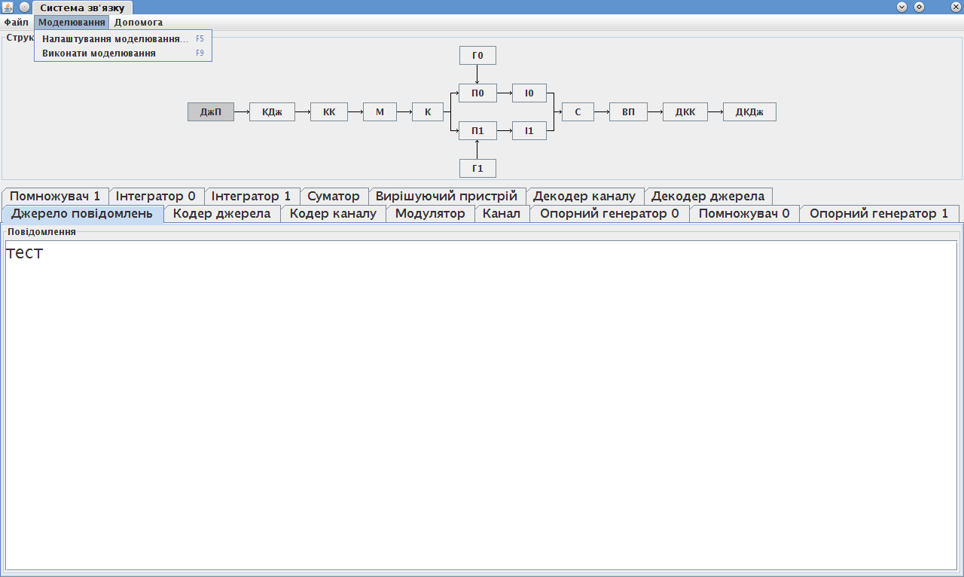
Вкладка «Кодер джерела повідомлень» відображує двійкову послідовність, яка з’являється на виході кодеру джерела повідомлень.
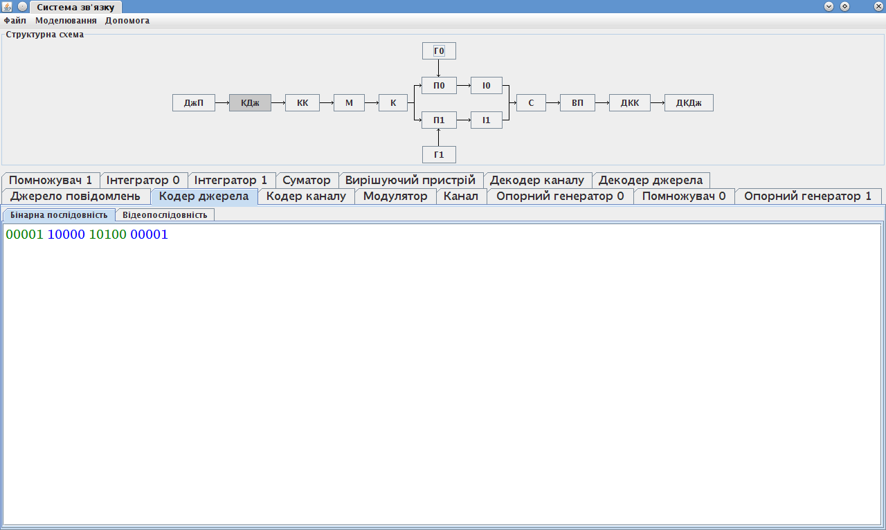
Ця вкладка містить дві дочірні вкладки — «Бінарна послідовність» та «Відеопослідовність». Остання дозволяє побачити згадану вище двійкову послідовність у вигляді імпульсів (часова розгортка).
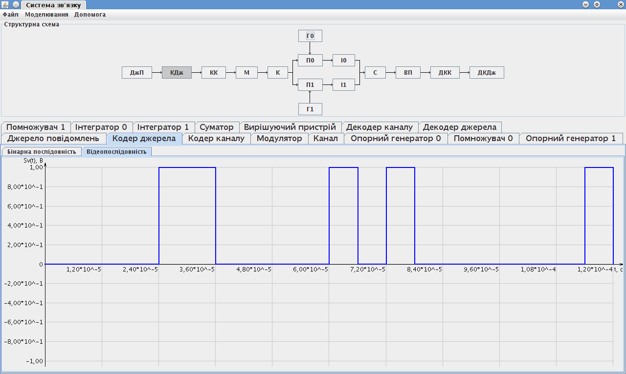
Вкладка «Кодер каналу» демонструє двійкову послідовність на виході кодера каналу.
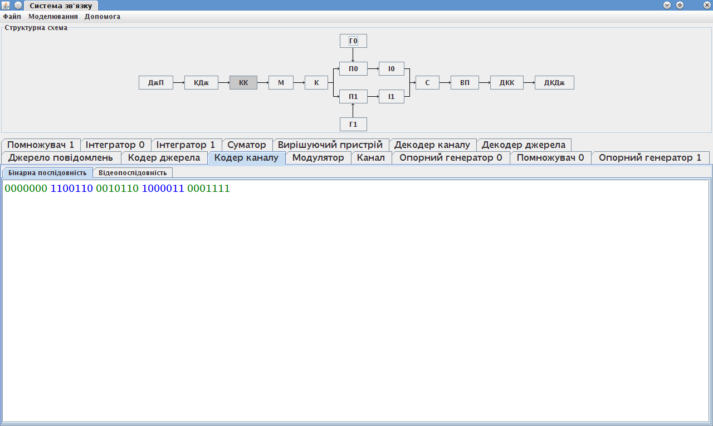
На дочірній вкладці «Відеопослідовність» можна побачити кодовану відеопослідовність (червоний колір) та початкову відеопослідовність (синій колір) на одному графіку. Зроблено це для демонстрації того, що кодована послідовність займає такий самий проміжок часу, що і вихідна (тобто, технічна швидкість передачі вища за інформаційну).
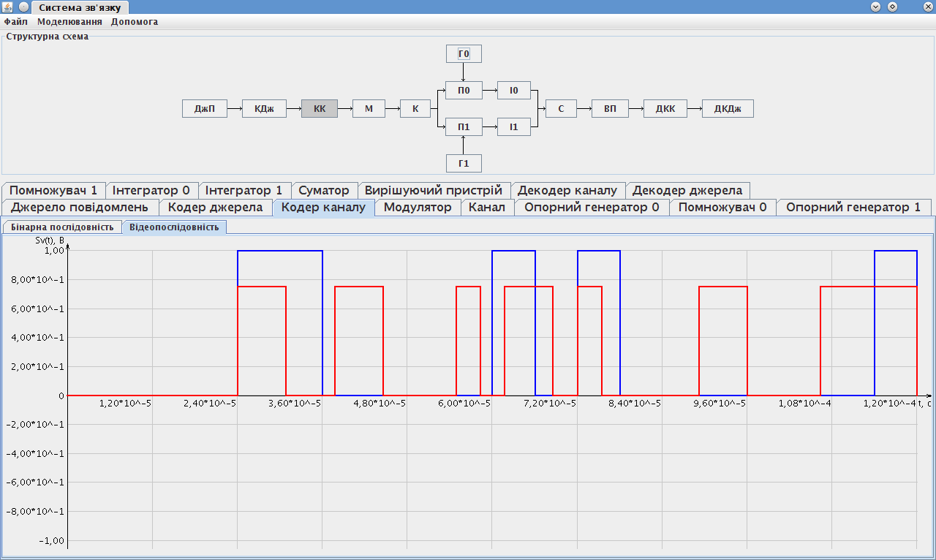
Якщо на графіку натиснути праву кнопку миші, то з’явиться спливаюча підказка про те, який графік відповідає вихідній послідовності, а який — кодованій.
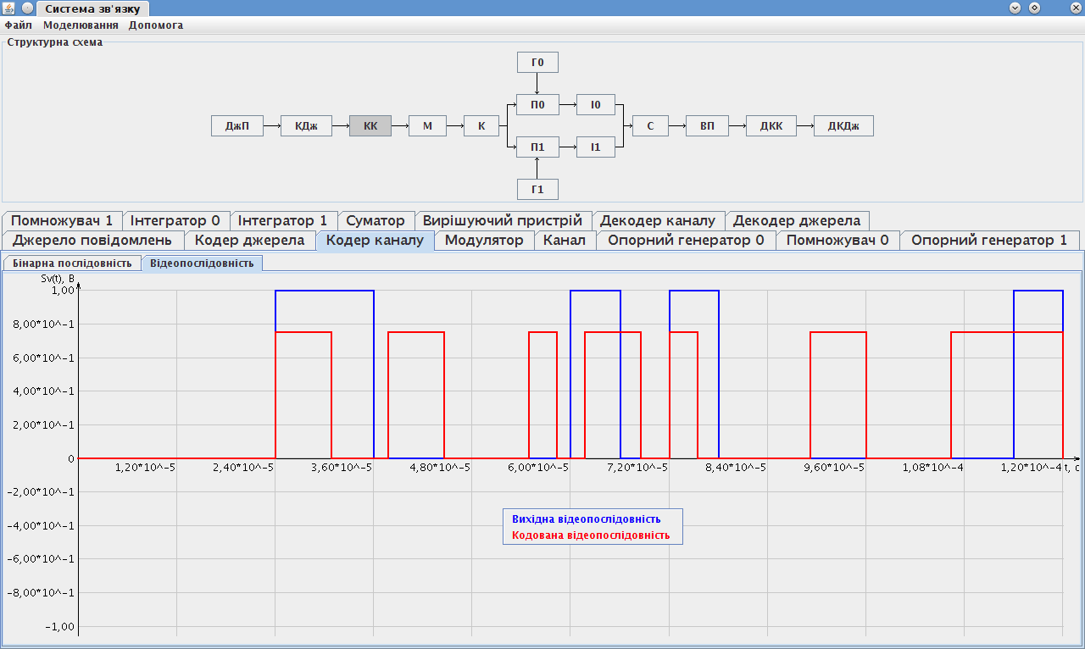
Вкладка «Модулятор» дозволяє побачити часове представлення сигналу на виході модулятору, тобто високочастотного сигналу, промодульованого кодованою відеопослідовністю.
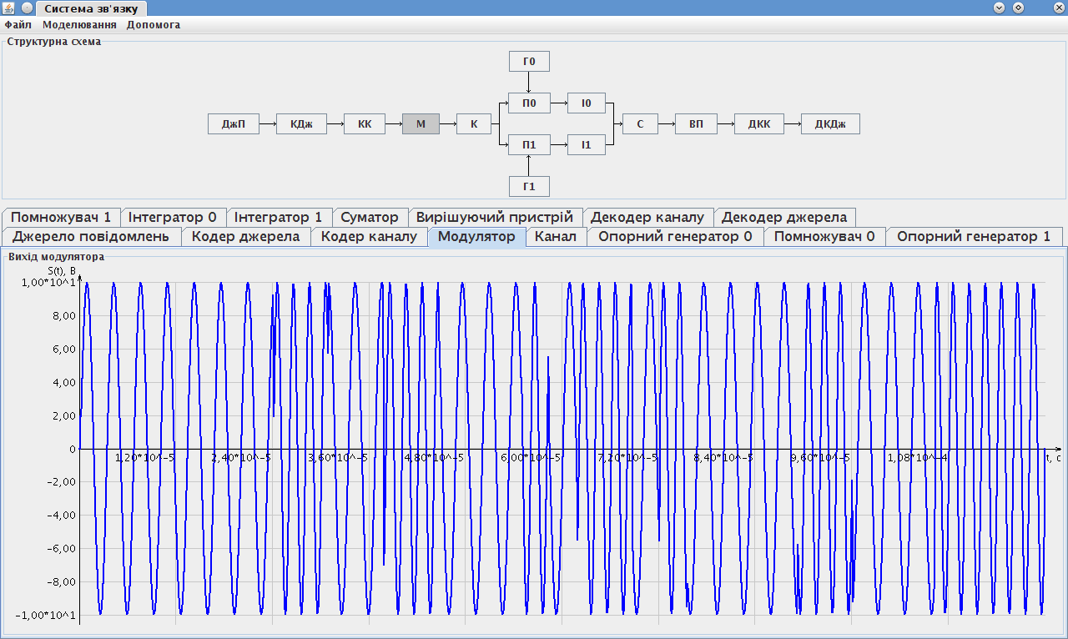
Вкладка «Канал» показує той же високочастотний сигнал, але із додаванням шуму. Чим більшою обрати максимальну потужність шуму у налаштуваннях, тим більше спотворюється високочастотний сигнал.
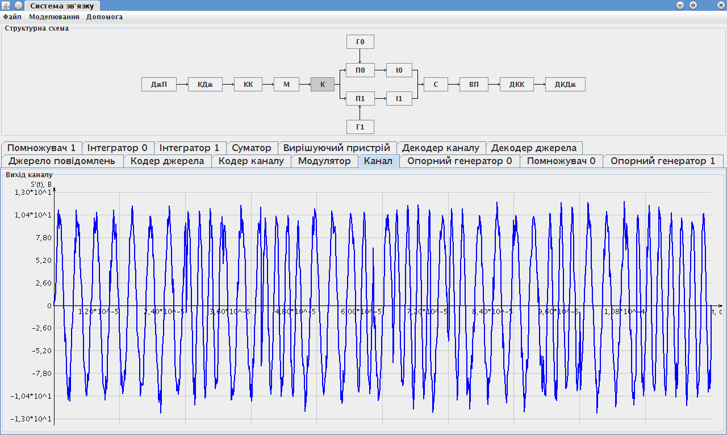
Вкладка «Опорний генератор 0» показує сигнал на виході першого опорного генератора.
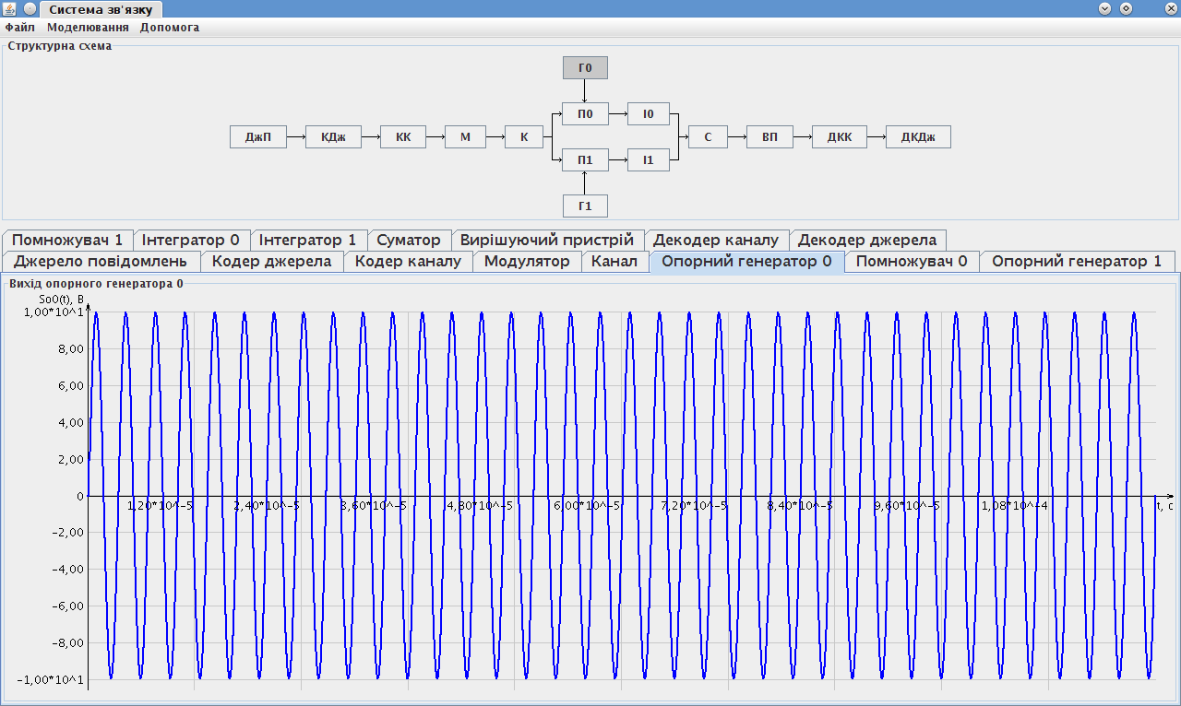
Вкладка «Помножувач 0» показує сигнал на виході першого помножувача кореляційної схеми прийому.
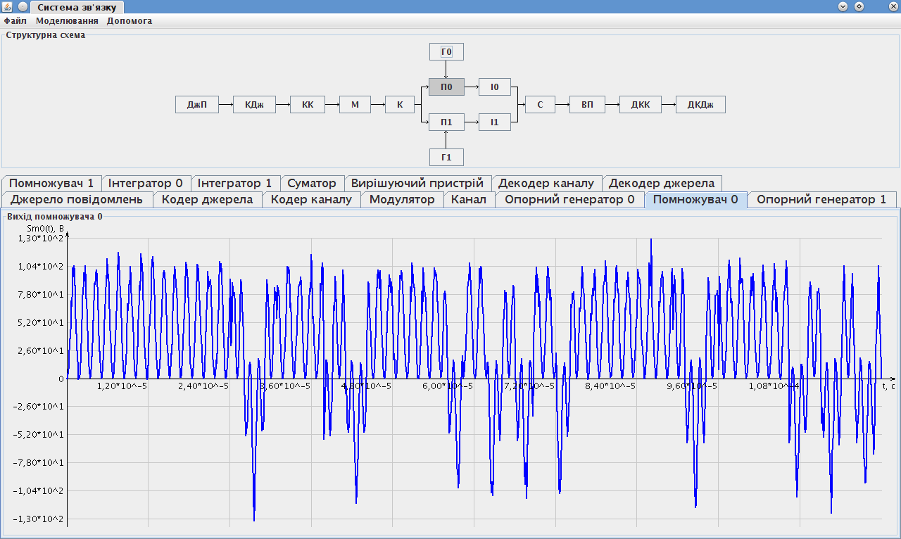
Вкладка «Опорний генератор 1» показує сигнал на виході другого опорного генератора.
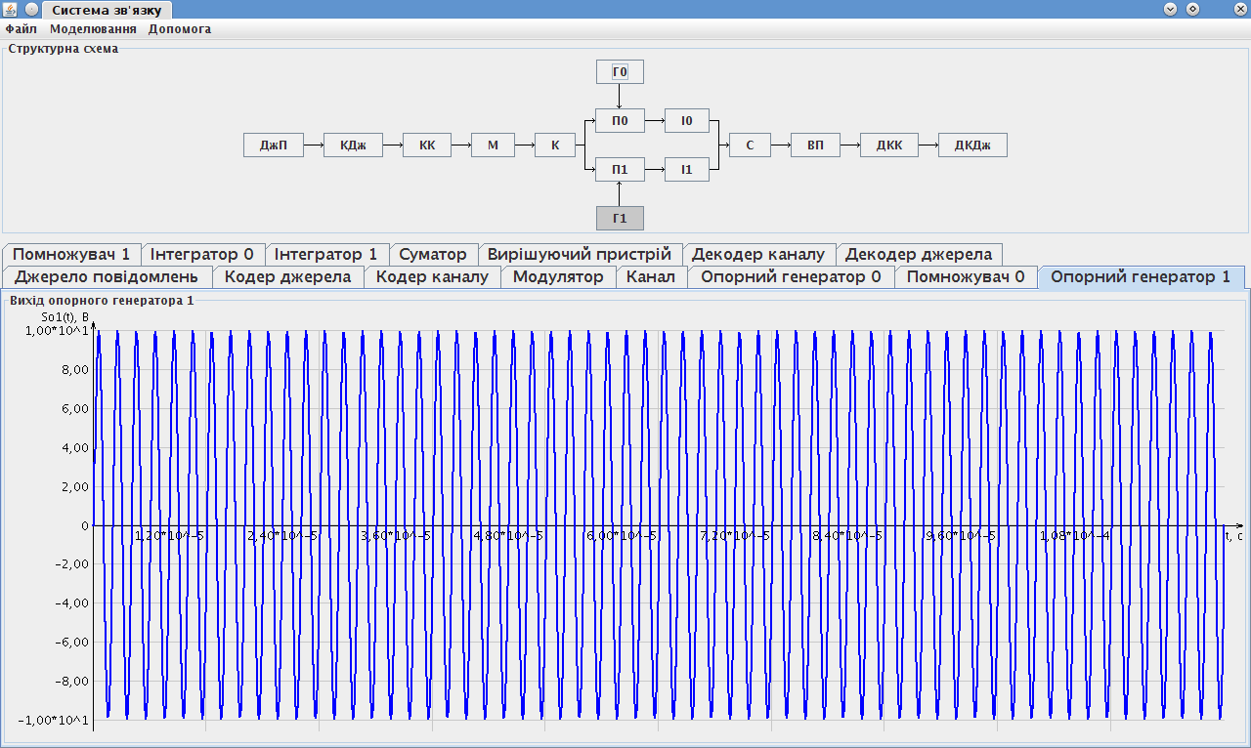
Вкладка «Помножувач 1» показує сигнал на виході другого помножувача кореляційної схеми прийому.
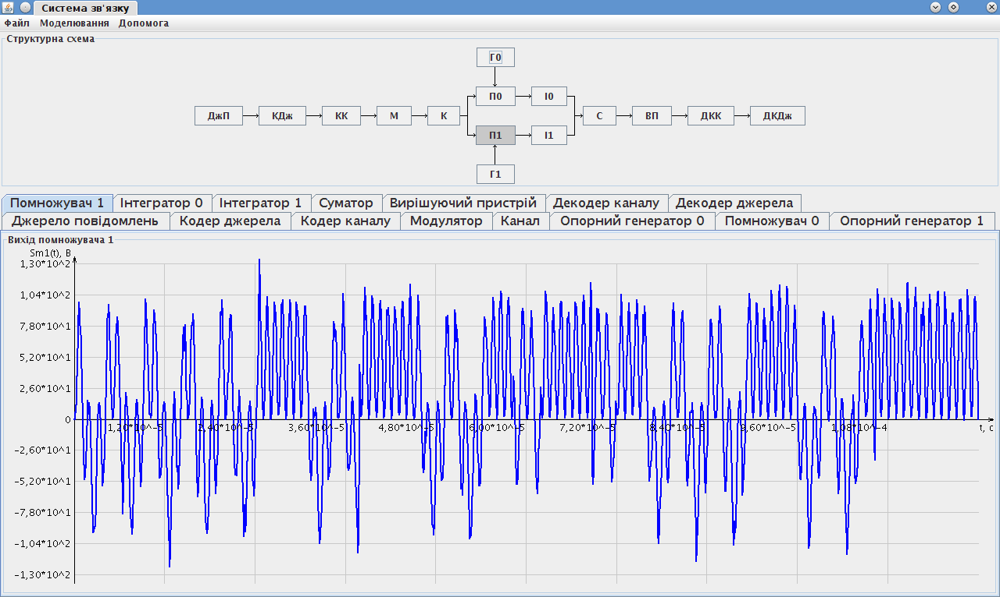
Вкладки «Інтегратор 0» та «Інтегратор 1» показують відповідні сигнали на інтеграторах кореляційної схеми прийому.
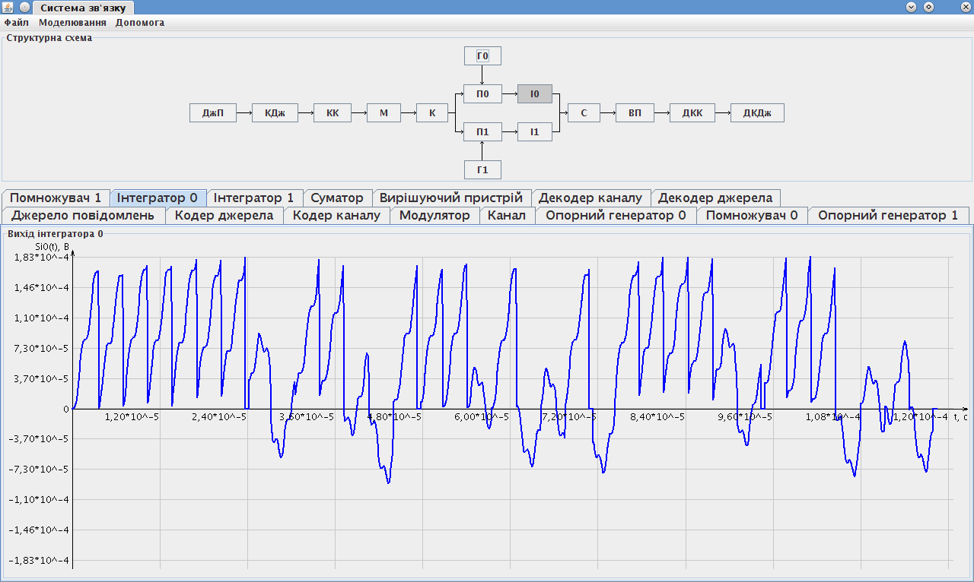

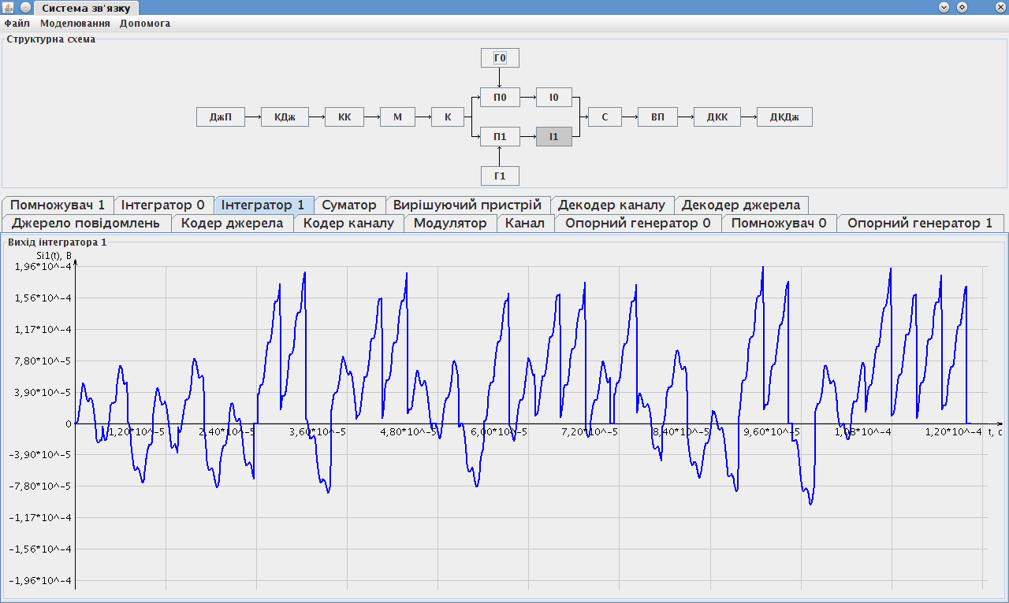
Вкладка «Суматор» показує сигнал на виході суматору зі знаком «-».
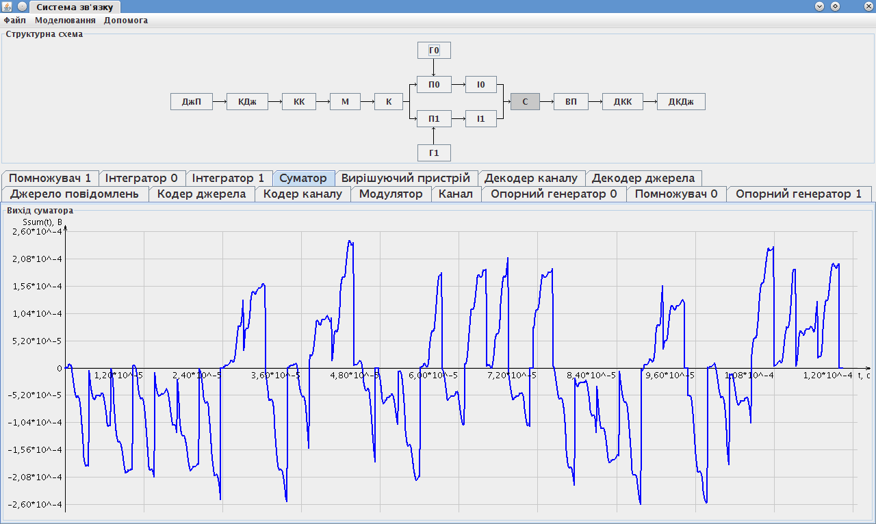
Вкладка «Вирішуючий пристрій» показує двійкову послідовність на виході пристрою прийняття рішень. При цьому помилково прийняті біти виділені червоним кольором.
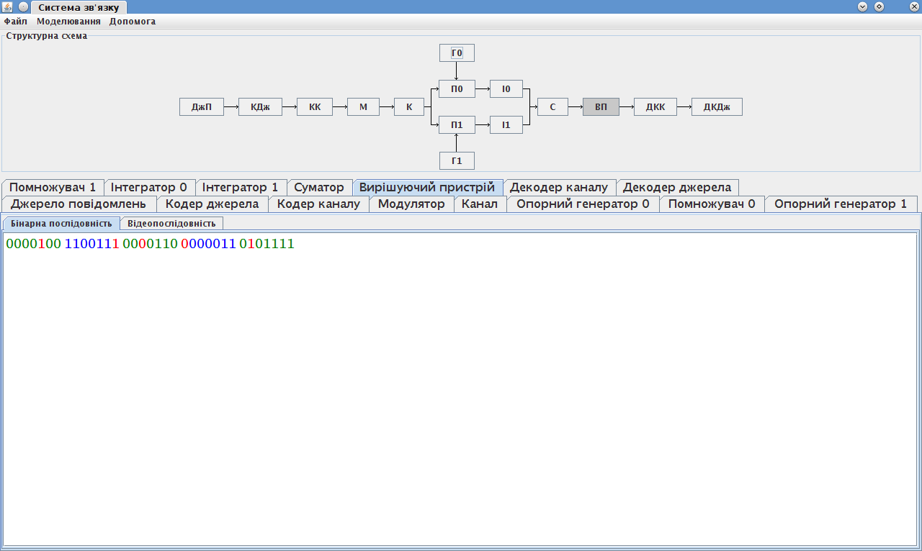
Дочірня вкладка «Відеопослідовність» візуалізує часове представлення бінарної послідовності на виході пристрою прийняття рішень.
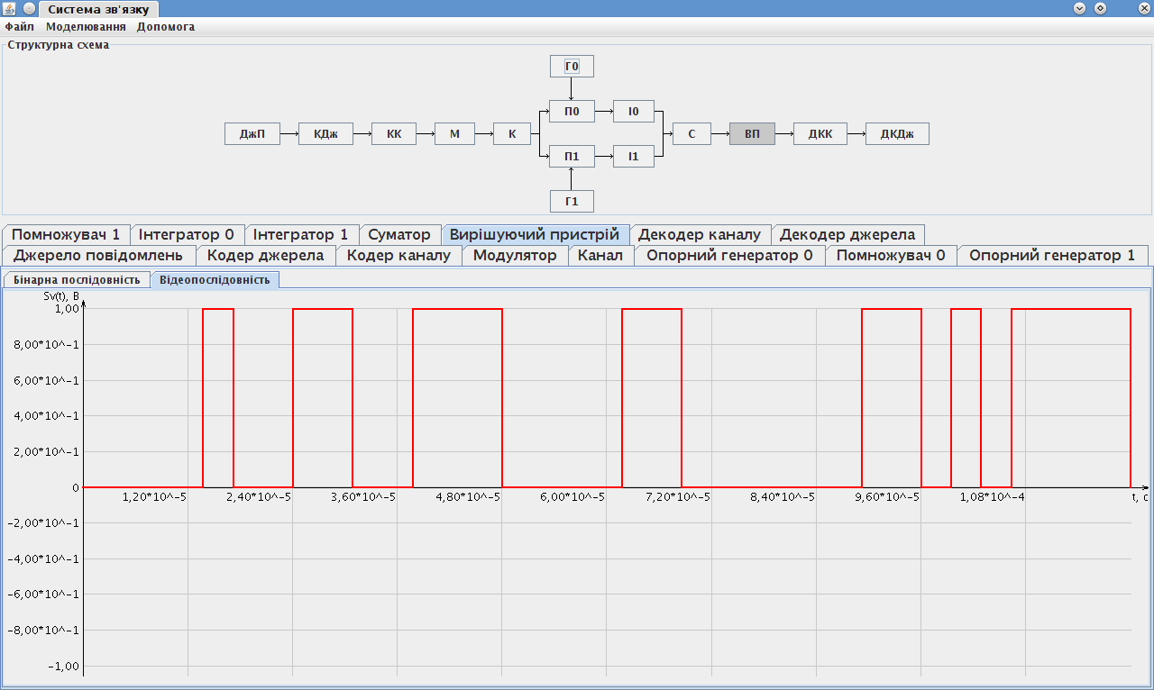
Вкладка «Декодер каналу» показує декодовану двійкову послідовність, а також інформацію про процес декодування відповідно до канального коду, який застосовувався на передавальному кінці системи передачі.
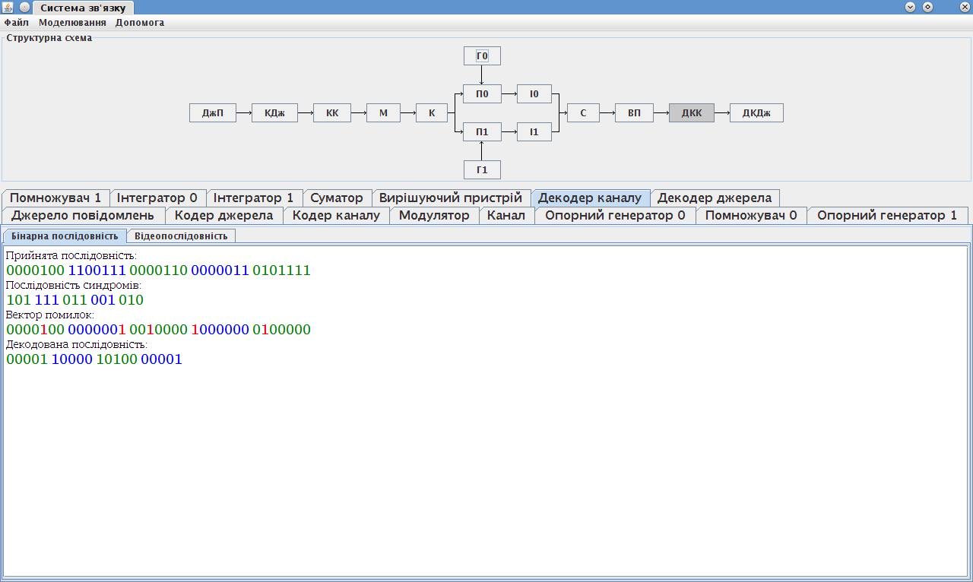
Дочірня вкладка «Відеопослідовність» показує двійкову послідовність на виході декодера каналу у вигляді послідовності імпульсів (часове представлення).
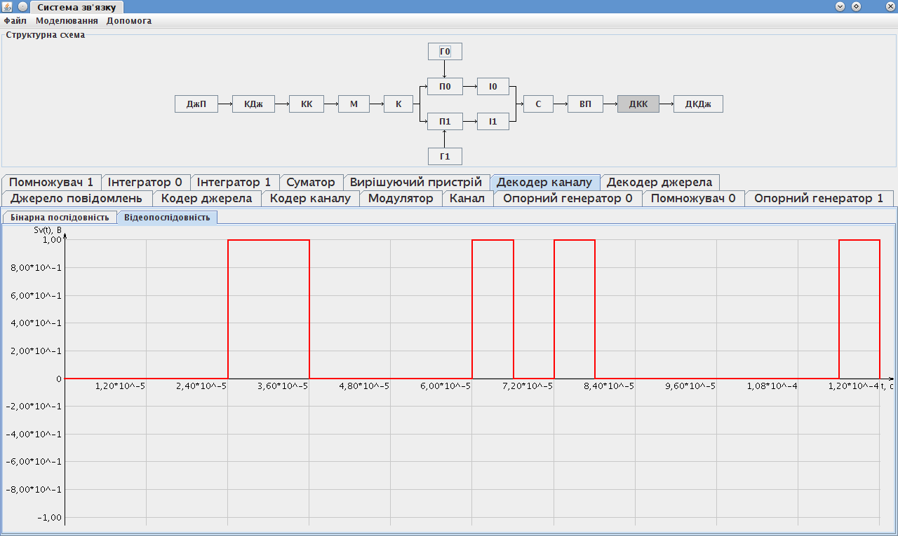
Остання вкладка «Декодер джерела» показує повідомлення, яке бачить кінцевий користувач. Якщо у процесі передавання виникали помилки, які не були виправлені, то отримане повідомлення спотвориться.
